CURRICULUM VITAE
Paloma Almela García

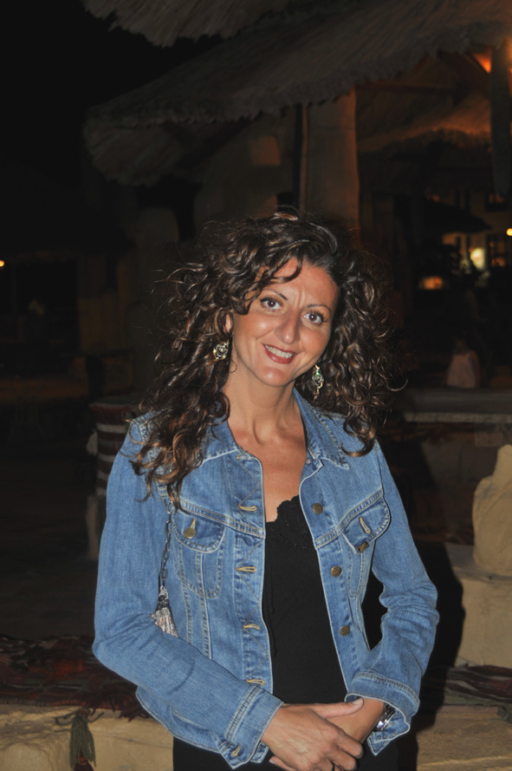

NOTE BIOGRAFICHE

Nata a Madrid (Spagna) il 05/09/1968.
Conclude gli studi nella scuola superiore presso il Centro Homologado Corazòn Inmaculado di Madrid nel 1986. Dopo diverse esperienze lavorative in campi lontani dall'arte, studia stilismo nella Escuela de Diseño y Moda de Madrid. Nel 1996 arriva in Italia, dove più tardi frequenterà l'Accademia di Belle Arti "Isadora Duncan" di Sanremo, laureandosi a pieni voti (110 e Lode) nel settembre 2007, con la tesi: "La moda illustrata - Immagini di Moda dal XIX secolo ai giorni nostri" - relatore: Alessandro Giacobbe

"Nonostante sia agli inizi della sua carriera ha già raccolto lusinghieri consensi critici per uno stile eccentrico, vistoso e colorato che ricorda tematiche caratteristiche della Pop Art anni sessanta" - Giornale LIBERTA' - Piacenza - 12 aprile 2008.

MOSTRE

2010 Marzo: Partecipa con 1 opera alla mostra collettiva "Mimesis", presso l'Atelier Chagall a Milano. Mostra a cura di Valentina Calzia
Maggio - Partecipa con due opere alla mostra collettiva "Mimesis", presso La Pinacoteca Civica di Imperia
Maggio - Luglio - Viene selezionata nel Premio Internazionale Biennale d'arte di Asolo, con l'opera "Muerte"
Luglio - Selezionata per partecipare con due opere nell'evento: "Culture a confronto: Italia - Spagna" nel Castello di Trani
Luglio: Personale a Villa Boselli "La (In)comunicazione", Arma di Taggia - Evento promosso dal Comune di Taggia ("Arte in Villa"); a cura di Giancarlo Manco - Critica di Fulvio Cervini

2009 Ottobre: Partecipa ad una mostra collettiva presso la "AmArt Louise Gallery" di Bruxelles, ricevendo il Premio René Magritte con la seguente motivazione critica: "Rappresentazione pittoriche che trasmettono profondi sentimenti dell'inconscio validamente fruittive grazie alla padronanza della tecnica e all'equilibrio tonale"- Anna Francesca Biondolillo

2008 Gennaio: Partecipa con 3 opere alla mostra collettiva "Italian Contemporary Art", presso la Menier Chocolate Factory - Londra
2008 Febbraio: Partecipa con 2 opere alla mostra collettiva "Exposition d'Art Contemporain" presso la galleria Espace Miromesnil - Parigi
Aprile: Prima mostra personale presso "Jelmoni Studio Gallery" di Piacenza, a cura di Elena Jelmoni, ricevendo notevoli recensioni critiche.
2005 Realizzazione di 6 murales decorativi nel Centro Commerciale "La Riviera"- Leclerc-Conad, come parte di uno stage assieme ad altri studenti dell'accademia di Belle Arti.
2004 Realizzazione di due opere date in donazione all'Ospedale di Imperia, come parte del progetto "La speranza corre in Psichiatria" del nuovo reparto SPDC (Servizio Psichiatrico di diagnosi e cura).
2003 Partecipa con 3 incisioni alla mostra collettiva degli studenti dell'Accademia di Belle Arti di Sanremo - Villa Boselli - Arma di Taggia (IM) -
2002 Partecipa con 2 opere alla mostra collettiva "La Rosariana", degli studenti dell'Accademia di Belle Arti di Sanremo, presso la sede dei lavoratori artistici di Villa Curlo - Taggia.

CATALOGHI

Catalogata nel Catalogo Nuova Arte, Milano 2006, Editoriale G. Mondadori, con riproduzione delle opere: "Junk Food" e "Nunca"
Catalogata nel Catalogo dell'Arte Moderna n° 44, Milano 2008, Editoriale G. Mondadori, con riproduzione dell'opera "La cereza en la tarta"
Catalogata nel Catalogo Italian Contemporary Art, 2008, Ed. Platinum, con riproduzione dell'opera "Junk Food"
Catalogata nel Catalogo Internazionale d'Arte Contemporanea, 2007-2008, Ed. Platinum, con l'opera "Specie Rara"
Catalgata nel Catalogo della Biennale di Asolo, 2010

ELENCO CRITICI

Italia
Fulvio Cervini
Paolo Levi
Anna Francesca Biondolillo
Alessandro Giacobbe
Messico
Mariano Morales Corona
Oscar Alejo - Direttore dei Musei di Messico D.F.
España
Jesùs Garcìa - Doctor en Bellas Artes

